LM1876的2.1声道功放原理图，与各位研究研究！
huanghao 发表于 2003-2-20 15:37 电声技术 ←返回版面
近日，突然觉得本人的电脑音箱太次，因此想动手自己做一个。本来想用LM1876加LM3886的，但考虑到两块IC的供电电压不一样，比较麻烦，
所以最终决定用两块LM1876，其中低音采用BTL方式。
先作了原理图，发上来给各位大侠指点指点。下面对图作一说明：
1.为了使两块LM1876的发热均匀，所以决定左右声道用4欧喇叭，低音用8欧喇叭。查了LM1876的规格书，供电电压为＋/-20V时,LM1876输出功率
约为22W，这是LM1876接4欧负载时能输出的最大功率。由于电脑输出的信号比较小，我设输入灵敏度为315mV，则可以算得Av约为28。
2.LM1876的GBWP为5MHz,Av=28,则高频－3dB截止频率约为180MHz，对20Khz的信号衰减约为－0.05dB；同时，在输入加了一个190MHz左右的低通，
两者对20KHz的衰减约为－0.1dB。低频端，考虑到LR声道不需要太好的低频，取输入偶合电容为4.7uF，－3dB频率约为34Hz。
3.低音通道采用LM833作倒相实现BTL放大。低频－3dB频率约为3.4Hz。
4.用三极管做了一个开关机静音电路，可能关机时的效果不是很好，不过开机时性能应该不错。
前级的L/R通道输入应该有一个混合电路和一个低通滤波来输出低音，还没想好，所以没画出来。
* - 本贴最后修改时间：2003-2-21 12:40:10 修改者：huanghao
* - 修改原因：+
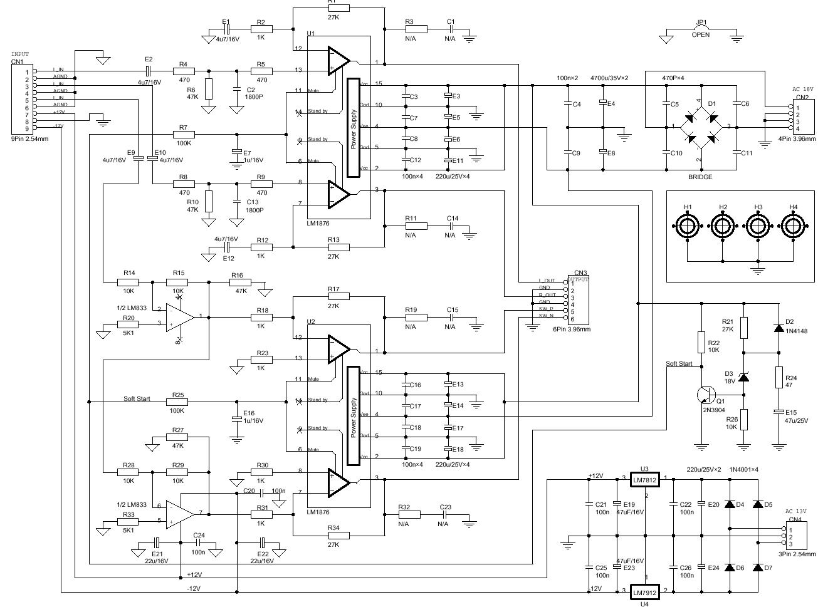

相关帖子
- LM1876的2.1声道功放原理图，与各位研究研究！ <图象> - huanghao 2003-2-20 15:37:58 [ID:519998 点击:517] (968 Bytes) (21)
  - 做功放，我喜欢用1494 3858大功管，那样功率很足 <无内容> - 李志华0613 2003-7-5 21:27:11 [ID:744950 点击:9] (0 Bytes) (0)
  - 买一片TDA7294可以买几片LM1875了, - edanzg 2003-7-2 8:47:24 [ID:738142 点击:12] (57 Bytes) (0)
  - 个人认为TDA7294音质并不比LM1875逊色 - haluo 2003-7-1 17:18:22 [ID:737392 点击:106] (160 Bytes) (0)
  - 发烧友 - ryf ryf 2003-7-1 12:49:31 [ID:736845 点击:120] (22 Bytes) (0)
  - 用TDA7497S <无内容> - tonyxu 2003-7-1 11:08:07 [ID:736634 点击:117] (0 Bytes) (0)
  - re - latou 2003-7-1 0:24:54 [ID:736152 点击:124] (123 Bytes) (0)
  - 电声技术 - zhong946 2003-6-30 11:18:58 [ID:734733 点击:135] (40 Bytes) (0)
  - 我想知道混合电路怎么做，能告诉我吗？ <无内容> - sb_L 2003-6-27 22:41:56 [ID:731967 点击:164] (0 Bytes) (0)
  - 我的电脑上看不清，给我发一份好么？？？ - 杨东礼ydl 2003-3-2 11:30:17 [ID:535011 点击:252] (32 Bytes) (0)
  - 滤波电容。 - szdpm 2003-2-25 16:45:57 [ID:527296 点击:326] (39 Bytes) (0)
  - 很久没看到种帖子了。 - tinny 2003-2-22 22:48:13 [ID:523756 点击:357] (151 Bytes) (0)
  - 遇到四片都是这个问题，估计不是个体原因。 - NE5532 2003-2-21 21:00:22 [ID:522488 点击:368] (45 Bytes) (0)
  - 各位大侠也不来指点指点，看来周末有空把PCB画好，再来请教 <无内容> - huanghao 2003-2-21 17:37:22 [ID:522172 点击:361] (0 Bytes) (0)
  - RE:NE5532 - huanghao 2003-2-21 12:32:16 [ID:521454 点击:388] (478 Bytes) (0)
  - 我带过4欧姆的，没什么问题。 - NE5532 2003-2-21 12:14:08 [ID:521418 点击:395] (576 Bytes) (0)
  - RE:NE5532 - huanghao 2003-2-21 11:51:18 [ID:521365 点击:402] (509 Bytes) (1)
  - 强烈反对楼猪的设计思路！ - NE5532 2003-2-21 11:15:30 [ID:521278 点击:411] (334 Bytes) (0)
  - 只是简单拼凑罢了，BTL倒相不需加运放也可实现 <无内容> - xwj 2003-2-20 20:09:11 [ID:520510 点击:403] (0 Bytes) (0)
  - 已经加了链接地址，是PDF格式 <无内容><联结> - huanghao 2003-2-20 16:11:18 [ID:520074 点击:428] (0 Bytes) (0)
  - 看不清参数（图太小） <无内容> - kgx 2003-2-20 15:47:14 [ID:520024 点击:420] (0 Bytes) (0)

